РАСПОРЯЖЕНИЕ

30. 06 .2021г. |  | № 717

О временном прекращении движения транспортных средств на период проведения ремонтных работ

В целях обеспечения безопасности дорожного движения, в соответствии с пунктом 4 статьи 6 Федерального закона от 10.12.1995 № 196-ФЗ «О безопасности дорожного движения», Федеральным законом от 08.11.2007 № 257-ФЗ «Об автомобильных дорогах и о дорожной деятельности в Российской Федерации и о внесении изменений в отдельные законодательные акты Российской Федерации», на основании заявления ООО «ТеплоПромСтрой» от 23.06.2021г., руководствуясь статьёй 34 Устава города Шарыпово:
    - На период проведения работ по ремонту трубопровода тепловой сети между ТК-6 и ТК-9 осуществить временное прекращение движения транспортных средств с 01 июля по 22 июля 2021 года на участке автомобильной дороги общего пользования местного значения города Шарыпово по ул. Индустриальная согласно прилагаемым схемам (приложение № 1,2).
    - Рекомендовать ООО «ТеплоПромСтрой» (Головко С.П.) обеспечить дорожно-знаковую информацию согласно схемам (приложение № 1,2).
    - Рекомендовать ООО «ТеплоПромСтрой» (Головко С.П.) информировать население об изменении маршрутов движения общественного транспорта на период проведения ремонтных работ.
4.Рекомендовать Отделу ГИБДД Межмуниципального отдела МВД России «Шарыповский» (Дементьев А.Н.) обеспечить безопасность дорожного движения на участках автомобильных дорог, прилегающих к автомобильным дорогам, на которых временно прекращено движение транспортных средств согласно п. 1 настоящего распоряжения.
5. Контроль за исполнением настоящего распоряжения оставляю за собой.
6. Распоряжение вступает в силу со дня подписания и подлежит размещению на официальном сайте Администрации города Шарыпово www.gorodsharypovo.ru.

Первый заместитель
Главы города Шарыпово Д.Е. Гудков

Приложение № 1 к распоряжению
Администрации города Шарыпово
от «30» 06 2021г. №_717
Схема размещения дорожно-знаковой информации
с 01 июля по 10 июля 2021 года

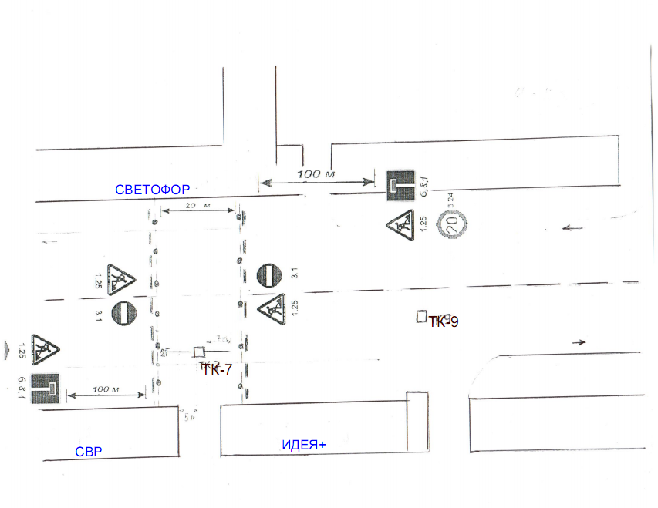 | 3.1 – «Въезд запрещен»  ▓ - железобетонная конструкция  1.25 – «Дорожные работы»  6.8.1 – «Тупик»
Приложение № 2 к распоряжению
Администрации города Шарыпово
от «30» 06 2021г. №_717_

Схема размещения дорожно-знаковой информации
с 11 июля по 22 июля 2021 года

3.1 – «Въезд запрещен»
▓ - железобетонная конструкция
1.25 – «Дорожные работы»
6.8.1 – «Тупик»

